1.  
[](https://1.bp.blogspot.com/-Apu4kiexQlk/WrBhPc-7SYI/AAAAAAAADsI/Hj2VI0AgTyAbdxDT4hnsY2huJmuPsf95QCLcBGAs/s1600/Persegi.png)

Gambar di atas adalah bangun ….  
a. Segitiga   
b. Persegi Panjang   
c. Persegi

2. Benda di bawah ini yang tidak berbentuk persegi panjang adalah …  
a. Buku   
b. Lemari   
c. Roda  
   
3.  
[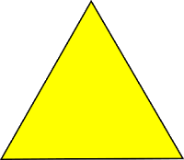](https://3.bp.blogspot.com/-jSxuAk2z-Ek/WrBhPUZ7fXI/AAAAAAAADsE/tqfbnXUx1Wc6bESV-6bsf3sAKZF4bPYdwCLcBGAs/s1600/Segitiga.png)

Gambar di atas adalah bangun ….  
a. Segitiga   
b. Segiempat   
c. Lingkaran

4. Sepeda Roni mempunyai dua roda  
Roda sepeda Roni berbentuk ….  
a. Segiempat   
b. Lingkaran   
c. Persegi panjang

5. Benda-benda di bawah ini yang tidak berbentuk lingkaran adalah ….

a. Piring   
b. Uang logam   
c. Uang kertas

6.  
[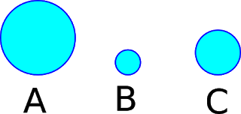](https://4.bp.blogspot.com/-iPkPUQKzx9Q/WrBhKNrUHWI/AAAAAAAADro/mS32zYSI6r8AenJ1gh1F4LB74i7WAtPngCLcBGAs/s1600/Lingkaran%2Bgrup.png)

Urutan bangun datar di atas dari yang paling kecil adalah ….  
a. A – C – B   
b. B – C – A   
c. B – A – C  
   
7.  
[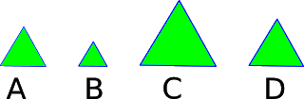](https://1.bp.blogspot.com/-CinZXOdXAOw/WrBhMmha__I/AAAAAAAADr8/AqmP6Igt5xEtPxFg71qzGz68GkqqX3A5wCLcBGAs/s1600/Segitiga%2BGrup.png)

Urutan bangun datar di atas dari yang paling besar adalah ….  
a. C – A – B – D   
b. C – D – A – B   
c. C – B – A – D

8.  
[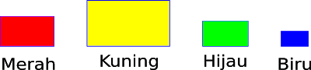](https://2.bp.blogspot.com/-6IzAByVuQSI/WrBhLNUmJdI/AAAAAAAADr0/h3Q_fV2nDVs_2QmNTouzr00heTfKTSXsgCLcBGAs/s1600/PP%2BGrup.png)

Gambar persegi panjang yang paling besar ditunjukkan warna ….  
a. Merah   
b. Hijau   
c. Kuning

9.

[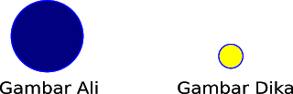](https://3.bp.blogspot.com/-b8ll8iXl8_c/WrBhJ59Ie7I/AAAAAAAADrg/MqyegtkUbH8qsfw_mDwEVhbfT96Do1WWQCLcBGAs/s1600/L%2B1.png)

Lingkaran yang di gambar oleh Ali adalah ….. dari lingkaran yang digambar oleh Dika.  
a. Sama besar   
b. Lebih besar   
c. Lebih kecil

10.  
[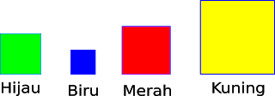](https://2.bp.blogspot.com/-P8jnzfFOVnY/WrBhMdU0UaI/AAAAAAAADsA/MIqpbug3Q5IH1fUfS2AJ-iekEAIFs17LQCLcBGAs/s1600/Persegi%2BGrup.png)

Bangun datar di atas jika diurutkan dari yang paling besar adalah ….  
a. Kuning – hijau – biru – merah   
b. Kuing – merah – biru – hijau  
c. Kuning – merah – hijau – biru

11. Persegi mempunyai sisi sebanyak ….  
a. 4   
b. 5   
c. 3

12. Segitiga mempunyai sisi sebanyak ….  
a. 4 buah   
b. 6 buah   
c. 3 buah

13. Buku Danu berbentuk persegi panjang  
Jadi jumlah sisinya ada ….  
a. 3   
b. 4   
c. 5

14. Semua sisi persegi memiliki panjang yang ukurannya ….  
a. Saling berbeda   
b. Hampir sama   
c. Sama semua

15. Bangun datar yang mempunyai jumlah sisi satu buah adalah ….  
a. Lingkaran   
b. Persegi   
c. Segitiga

16.

[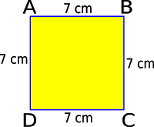](https://3.bp.blogspot.com/-1ryVB3CndnI/WrBhLEG96RI/AAAAAAAADrw/08dfwIuKL-AwwIDJ0MRNGteS_Rbi8AjSQCLcBGAs/s1600/Persegi%2B2.png)

Panjang sisi persegi di atas adalah ….  
a. 7 cm   
b. 14 cm    
c. 4 cm

17. Sisi pada persegi panjang terdiri dari sisi …. dan ….  
a. Atas dan bawah   
b. Panjang dan lebar   
c. Panjang dan tinggi

**Jika ingin mendownload soal ini, berikut linknya :**

**->**[**Download Soal Matematika Kelas 2 SD Bab 6 Bangun Datar Dan Kunci Jawaban**](https://www.bimbelbrilian.com/2018/03/download-soal-matematika-kelas-2-sd-bab.html)

**Jika ingin mengerjakan soal pilihan gandanya secara online dengan langsung ternilai secara online, silahkan dicoba :**

– >**[Soal Matematika Online Kelas 2 SD Bab 6 Bangun Datar – Langsung Ada Nilainya](https://www.bimbelbrilian.com/2018/10/soal-matematika-online-kelas-3-sd-bab-6_12.html)**

18.

[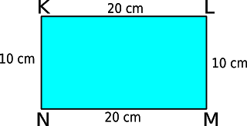](https://2.bp.blogspot.com/-HbCFppwrjI8/WrBjEPUBqsI/AAAAAAAADs4/a17c2v4bZVMQ1by5MXbT_bZf335Z24yrwCLcBGAs/s1600/PP%2B5.png)

Pada gambar persegi panjang di atas panjang sisi KL adalah ….  
a. 10 cm   
b. 30 cm   
c. 20 cm

19. Pada gambar persegi panjang di soal nomor 18  
Sisi KN dinamakan ….  
a. Sisi panjang   
b. Sisi lebar   
c. Sisi luas

20. Lingkaran adalah bangun datar yang mempunyai sisi ….  
a. Lurus   
b. Melengkung   
c. Tegak

21.

[](https://3.bp.blogspot.com/-3UW4JA1XLBc/WrBhL0_5XvI/AAAAAAAADr4/FCegIM2MMoM554MfogxuvB6BqcQQk_UYACLcBGAs/s1600/Persegi%2B3.png)

Gambar di atas tersusun dari bangun ….  
a. Segitiga   
b. Lingkaran   
c. Persegi

22.  
[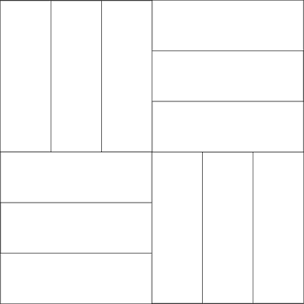](https://4.bp.blogspot.com/-JtdVaMCcKlg/WrBhK9xZRyI/AAAAAAAADrs/6bieDPefmOA4rETNXzwY4KSUUlTYHqtWQCLcBGAs/s1600/PP%2B4.png)

Gambar di atas disusun dari 12 buah bangun ….  
a. Persegi panjang   
b. Persegi   
c. Segitiga

23. Bangun segitiga yang semua sama panjang dinamakan segitiga ….  
a. Sama kaki   
b. Sama sisi   
c. Sama sudut

24. Sebuah persegi mempunyai …. titik sudut  
a. 4    
b. 3   
c. 1

25. Bangun datar yang mempunyai tiga buah titik sudut adalah bangun ….  
a. Segitiga   
b. Segiempat   
c Segienam

**A. JAWABAN**

1. c. Persegi  
2. c. Roda  
3. a. Segitiga  
4. b. Lingkaran   
5. c. Uang kertas  
6. b. B – C – A   
7. b. C – D – A – B  
8. c. Kuning  
9. b. Lebih besar   
10. c. Kuning – merah – hijau – biru  
11. a. 4  
12. c. 3 buah  
13. b. 4  
14. c. Sama semua  
15. a. Lingkaran  
16. a. 7 cm   
17. b. Panjang dan lebar  
18. c. 20 cm

19. b. Sisi lebar  
20. b. Melengkung  
21. c. Persegi  
22. a. Persegi panjang   
23. b. Sama sisi  
24. a. 4  
25. a. Segitiga